Посольство Российской Федерации в Республике Молдова
Конгресс русских общин Республики Молдова
Русский интеллектуальный центр
Лига русских студентов

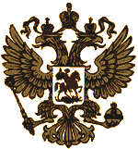

Конкурс

«Героические страницы истории России»
I тур

Дорогие друзья!

Приглашаем вас принять участие в конкурсе, посвященном Великой Победе всех народов бывшего Советского Союза в войне с фашизмом, 60-летие которой в этом году будет отмечать все прогрессивное человечество. У большинства из нас есть родственники, участвовавшие или погибшие в этой страшной войне. Самое малое, что мы можем сделать в память о тех, кто завоевал нашу свободу, – это показать, что мы помним об их Великом Подвиге! Надеемся, что этот конкурс поможет вам больше узнать и о других героических и драматических событиях прошлого России. Для участия в нём не требуется знания полного курса истории России. Круг вопросов I и II туров ограничен событиями военной истории и борьбы россиян с иностранными завоевателями.
I тур – заочный. Это значит, что ответы на вопросы можно искать в справочной и учебной литературе или воспользоваться Интернетом. Для тех, кто ответит верно на большинство вопросов I тура, будет задано несколько тем для подготовки ко II туру, который будет проходить в форме устной викторины.
Условия конкурса и вопросы I тура вы можете найти также на сайте www.krorm.ru
На вопросы, отмеченные знаком «*», учащиеся 8-9 классов могут не отвечать.
Отвечая на вопросы заочного тура, будьте внимательны. Любые исправления (зачеркивания, использование корректирующей жидкости, резинки) не допускаются. Если вам не удается ответить на все вопросы, не надо расстраиваться. Некоторые из них действительно трудные, но и отмечать ответы «наудачу» тоже не стоит, так как за неправильные ответы баллы будут снижаться.

Победителей конкурса ждут призы, памятные подарки, а главное – десятидневная поездка по историческим местам России.

Желаем успеха! До встречи на заключительном II туре.

Кишинёв 2005
ФИО учащегося (полностью)_____________________________________________________________
Населенный пункт______________________________________________________________________
Учебное заведение______________________________________________________________________
Класс (Профиль)________________________________________________________________ _______
ФИО преподавателя (полностью)________________________________________________________
ФИО место работы проверяющих________________________________________________________
________________________________________________________________________________________________________________________________________________________________________________________________________________________________________________________________________

Количество набранных баллов _________

Задание 1. Расположите исторические события в хронологической последовательности, вставив в скобках соответствующий им порядковый номер:
Куликовская битва ( ), битва на Чудском озере ( ), Полтавская битва ( ), битва у Лесной ( ), «Великое стояние» на реке Угре ( ), поход князя Игоря на Константинополь( ).
(6 баллов)
Задание 2*. Определите, какие исторические события соответствуют датам:
1185 г. ___________________________________________________________________________
1410 г. ___________________________________________________________________________
1790 г. ___________________________________________________________________________
(6 баллов)
Задание 3. В какой из войн могли бы участвовать изображенные на рисунке солдаты (правильный ответ подчеркните)
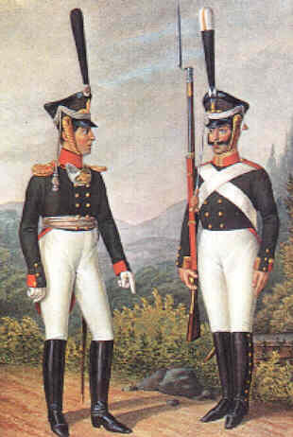

- Ливонская война.
- Семилетняя война
- Русско-турецкая война 1768-1774 гг.
- Отечественная война 1812 г.
- Первая мировая война

(3 балла)

Задание 4. Определите, по какому принципу образован ряд. Найдите в нём лишний элемент. Аргументируйте ответ.

Чесма, Гангут, Синоп, Цусима, Гренгам, Корфу - ____________________________________________
_______________________________________________________________________________________________________________________________________________________________________(5 баллов)

Задание 5. Определите, по какому принципу образован ряд. Найдите в нём лишний элемент. Аргументируйте ответ.
М.В. Скопин-Шуйский, М.И. Голенищев-Кутузов, П.А. Румянцев-Задунайский, Ф.Ф. Ушаков,
А.В. Суворов - __________________________________________________________________________ _______________________________________________________________________________________________________________________________________________________________________(5 баллов)
Задание 6. В мае 1238 года хан Батый приказал стереть с лица земли и назвал «злым городом», сопротивлявшийся в течение 7 недель …(правильный ответ подчеркните).

а) Торжок;
б) Можайск;
в) Козельск;
г) Суздаль

(3 балла)
Задание 7. Назовите имена исторических личностей, о которых идет речь в следующих стихотворных строчках Н. Кончаловской.
Пускай у русских меньше сил, __________________________________________
Но страха Коловрат не знает, __________________________________________
Уже свой меч он затупил, __________________________________________
Он меч монгольский поднимает. (2 балла)

Как раздался взрыв могучий, __________________________________________
И стена взлетела тучей, __________________________________________

С вихрем огненным взвилась, - __________________________________________
И царю Казань сдалась. (2 балла)

Добрый памятник поставлен __________________________________________
Двум героям всей страной __________________________________________

В знак того, что был избавлен __________________________________________
От бесчестья край родной. (2 балла)
Задание 8. О каких сражениях говорят стихотворные строки. Назовите их дату, участников и победителей.

И, только выждав, чтоб ливонцы,
Смешав ряды, втянулись в бой,
Он, полыхнув мечом на солнце,
Повел дружину за собой.
Подняв мечи из русской стали,
Нагнув копейные древки,
Из леса с криком вылетали
Новогородские полки.
По льду летели с лязгом, громом,
К мохнатым гривам наклонясь,

И первым на коне огромном
В немецкий строй врубился князь.

(К. Симонов)
__________________________________________________________________________________________________________________________________________________________________(2 балла)

Ну ж был денек! Сквозь дым летучий
Французы двинулись, как тучи,
И все на наш редут.
Уланы с пестрыми значками,
Драгуны с конскими хвостами,
Все промелькнули перед нами,
Все побывали тут.
Вам не видать таких сражений!..
Носились знамена, как тени,
В дыму огонь блестел,
Звучал булат, картечь визжала,
Рука бойцов колоть устала,
И ядрам пролетать мешала,
Гора кровавых тел.

(М.Ю. Лермонтов)
__________________________________________________________________________________________________________________________________________________________________________(2 балла)

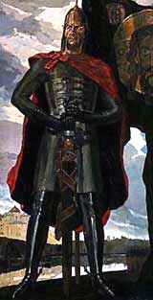
Задание 9. Кто изображен на портретах? Какую роль сыграли эти личности в российской истории? Каковы их заслуги перед Отечеством?
__________________________________________________________________________
________________________________________________________________________________________________________________________________________________________________________________________________________________________________________________________________________________________________________
(6 баллов)
_______________________________________________________
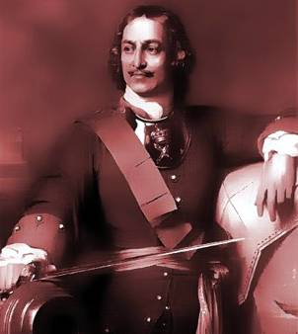
_____________________________________________________________________________________________________________________________________________________________________
________________________________________________________________________________________________________________________________________________________________________________________________________________________________________________________________________________________________________________________________________________________________________________________________________________________________________________________________ (6 баллов)
Задание 10. Подчеркните причину побед князя Александра Невского над шведскими и немецкими завоевателями.
- подавляющее численное превосходство русского войска
- недостаток боевого опыта у шведов и немцев
- превосходство русских воинов в вооружении
- использование русскими метательных машин
- высокий боевой дух русского войска
(3 балла)
Задание 11. Куликово поле – гордость русской военной славы – находится на территории современной … области

а) Тульской;
б) Тамбовской;
в) Рязанской;
г) Московской

(3 балла)
Задание 12*. Какое событие Петр I назвал «матерью Полтавской баталии»? (Правильный ответ подчеркните.)
- Поражение русской армии под Нарвой.
- Битва при Лесной в сентябре 1708 г.
- Основание Петербурга.
- Все события предопределили победу под Полтавой.
(3 балла)
Задание 13. Причиной Северной войны было стремление России…(правильный ответ подчеркните)
- расширить территорию на севере;
- получить выход к Балтийскому морю;
- завоевать побережье Северного моря;
- заставить страны Северного союза признать господство России на Балтике
(3 балла)
Задание 14. Отметьте цифрой «1» события русско-турецкой войны 1768 -1774 гг. и цифрой «2» события русско-турецкой войны 1787-1791 гг.
Чесменское сражение Битва при Кагуле
Битва при Фокшанах Вступление Швеции в войну с Россией
Взятие Измаила Битва у мыса Калиакрия
Захват Крыма русскими войсками Ясский мир
Битва у реки Рымник Кучук-Кайнарджийский мир
(10 баллов)
Задание 15. Отметьте знаком «∗» русских полководцев и флотоводцев, прославившихся в русско-турецких войнах 1768-1774 и 1787-1791 гг.
П.А.Румянцев С.К.Грейг Г.А. Спиридов
П.С.Нахимов А.В. Суворов Ф.М. Апраксин
М.И. Кутузов Ф.Ф.Ушаков Б.Х.Миних
В.М. Долгоруков Г.А. Потёмкин Ф.Ф. Тучков
(12 баллов)
Задание 16. Подчеркните причины войны 1812 г.
- нарушение Россией континентальной блокады Англии
- антирусское восстание в Польше
- агрессивная политика Наполеона I
- агрессивная политика Александра I
- разногласия России и Франции на Ближнем Востоке
- таможенная война России и Франции
- твердое решение Александра I восстановить династию Бурбонов
- невыгодность для России Тильзитского мира (8 баллов)
Задание 17. Восстановите хронологическую последовательность событий.
переход Наполеона через Неман Шевардинское сражение
Бородинское сражение совет в Филях
назначение М.И. Кутузова главнокомандующим Смоленское сражение
(6 баллов)
Задание 18. О каком сражении генерал А.П. Ермолов сказал: «Французская армия расшиблась о русскую армию»? (правильный ответ подчеркните)
- Смоленское сражение
- Шевардинский бой
- Бородинское сражение
(2 балла)
Задание 19. Кто занимал пост главнокомандующего русскими армиями до М. И. Кутузова в Отечественной войне 1812 г.? (правильный ответ подчеркните)
а) Александр I; г) П.И. Багратион;
б) М.Б. Барклай де Толли; д) П.В. Чичагов;
в) Л.Л. Бенигсен; е) никто.
(3 балла)
Задание 20*. Дунайской армией в Отечественную войну 1812 г. командовал … (правильный ответ подчеркните)
- генерал от инфантерии М.Б. Барклай де Толли,
- генерал от кавалерии А.П. Тормасов,
- адмирал П.В. Чичагов
- генерал от инфантерии П.И. Багратион,
(3 балла)
Задание 21. Схемы, каких сражений изображены на картах? Назовите их дату, участников и победителей.

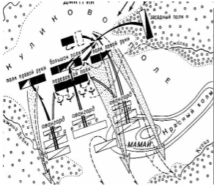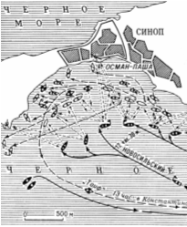

(1) (2)
- ______________________________________________________________________________________________________________________________________________________________________________________________________________________________________________________________________________________________________________________________ (3 балла)
- ____________________________________________________________________________________________________________________________________________________________________________________________________________________________________________________________________________________________________________________________________
(3 балла)

Задание 22. О какой войне идёт речь в высказывании?
«Но тут в первый ряд выдвигаются три вождя: Гурко, Радецкий, Скобелев. Все трое – люди железной воли. В свои энергичные руки принимают они ведение войны…»
__________________________________________________________________________________________________________________________________________________________
(2 балла)
Задание 23. Отметьте знаком «∗» условия Сан-Стефанского мирного договора.
Болгария получила статус автономного княжества.
Полная независимость Сербии, Черногории и Румынии.
Территориальное приращение Сербии, Черногории и Румынии.
Сокращение территории Сербии и Черногории.
Право Австро-Венгрии на оккупацию Боснии и Герцеговины
Возвращение России Южной Бессарабии.
Передача под власть Турции Южной Болгарии.
Передача России Карской области на Кавказе.
Право Англии на ввод войск на Кипр.
(10 баллов)
Задание 24*. Подчеркните имя адмирала, командующего Тихоокеанским флотом, погибшего на броненосце «Петропавловск» в ходе войны с Японией:
- С.О. Макаров
- В.К. Витгофт
- З.П. Рожественский
(3 балла)
Задание 25. Особенность военной операции, вошедшей в историю Первой мировой войны как «Брусиловский прорыв», заключается в том, что… (правильный ответ подчеркните)
- глубина прорыва доходила до 120 км;
- войска Брусилова продвигались со скоростью 6,5 км в сутки;
- впервые в условиях позиционной войны наступал целый фронт;
- австрийцы потеряли около 1,5 млн. убитыми, ранеными и пленными.
(3 балла)
Задание 26*. Возможность предотвратить фашистскую агрессию в союзе с умеренными западными демократиями видел(и) … (правильный ответ подчеркните)
- В.М. Молотов;
- В.М. Молотов и И.В. Сталин;
- И.В. Сталин и Г.М. Маленков;
- Г.М. Маленков и М.М. Литвинов;
- М.М. Литвинов и М.Н.Тухачевский.
(3 балла)
Задание 27. Следствие внезапности нападения немецко-фашистских войск на СССР в 1941 г. -(правильный ответ подчеркните):
- потеря большей части советских боевых кораблей;
- добровольная массовая сдача в плен советских солдат;
- быстрый захват немецкой авиацией полного господства в воздухе;
- гибель большей части командования РККА;
- полная утрата управляемости народным хозяйством страны.
(3 балла)

Задание 28. Расставьте в хронологическом порядке плакаты времен Великой Отечественной войны.
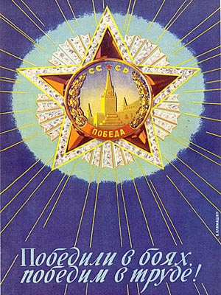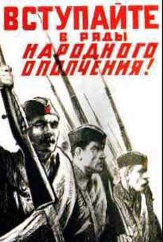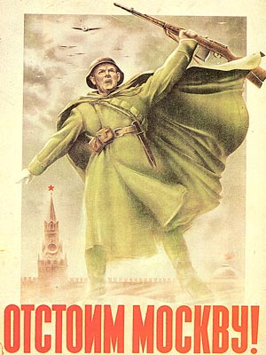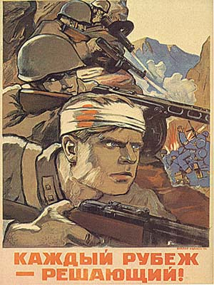
( ) ( ) ( ) ( )
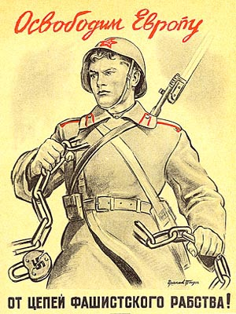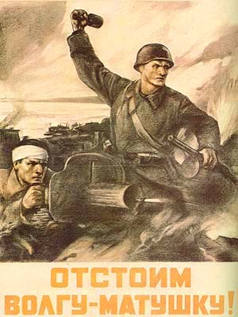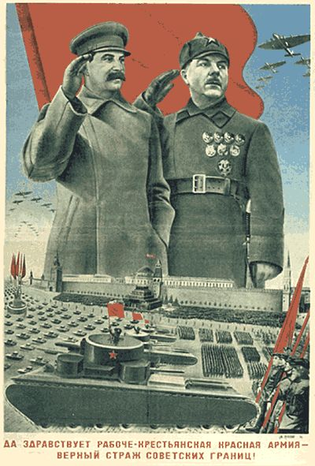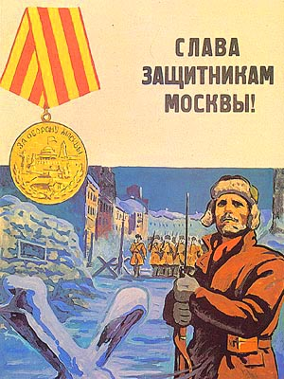
( ) ( ) ( ) ( )
(16 баллов)
Задание 29. Наступление коренного перелома в ходе Великой Отечественной войны характеризовалось… (правильный ответ подчеркните)
- достижением военно-экономического превосходства СССР над Германией;
- утратой немецкими войсками способности оказывать организованное сопротивление;
- выходом Японии из состава антикоминтерновского пакта;
- вступлением США в войну с Германией;
- потерей Германией всех её союзников. (3 балла)
Задание 30*. Первый артиллерийский салют в годы Великой Отечественной войны был дан в Москве в честь… (правильный ответ подчеркните)
- успешного наступления РККА под Москвой в декабре 1941 г.;
- успешного завершения контрнаступления под Сталинградом и ликвидации окруженной немецкой группировки фельдмаршала Паулюса;
- освобождение городов Орёл и Белгород в августе 1943 г.;
- завершения Великой Отечественной войны 9 мая 1945 г. (3 балла)
Задание 31. Всеобщее признание в качестве лучшего танка II мировой войны получил советский танк… (правильный ответ подчеркните)

а) «Клим Ворошилов»;
б) «Иосиф Сталин»;
в) БТ-7;
г) Т-34.

(3 балла)
Задание 32*. Важнейшей причиной срыва плана немецкого наступления в Курской битве являлось (правильный ответ подчеркнуть):
- упреждающий удар советской артиллерии;
- вступление в бой сибирских резервных дивизий;
- окружение основной массы немецких войск;
- удар партизанских соединений в тыл немцев.
(3 балла)
Задание 33. Приведите в соответствие имена и факты:
Первое крупное поражение немецкой армии И.Х.Баграмян
Операция «Багратион» С.К.Тимошенко
Ясско-Кишинёвская операция И.Д. Черняховский
Восточно-Прусская операция Г.К. Жуков
(4 балла)
Задание 34. Укажите, на территории каких современных государств произошли следующие сражения и военные операции:
- Нарвское сражение _______________________________________
- Полтавская битва _______________________________________
- Битва при Фокшанах _______________________________________
- «Битва народов» _______________________________________
- Операция «Багратион» _______________________________________
- Курская битва _______________________________________
(6 баллов)
Задание 35. Каким орденом награждали в России исключительно за воинскую храбрость? (правильный ответ подчеркните):
- Св. Александра Невского;
- Св. Владимира;
- Св. Георгия Победоносца.
(3 балла)
Задание 36. Определите, где и в честь каких исторических событий поставлены памятники, изображенные на фотографиях
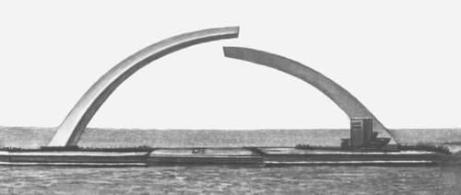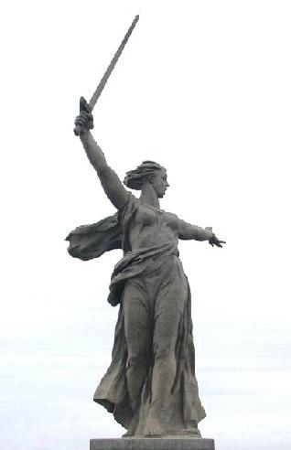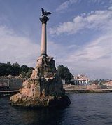
(1) (2) (3)
_______________________________________________________________________________________________________________________________________________________________________________________________________________________________________________________________________________________________________________________________________________________________________________________________________________________________________________________ (6 баллов)

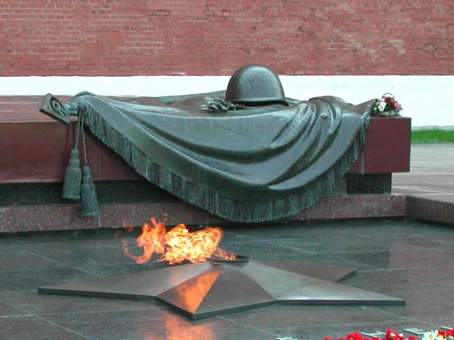
Задание 37. На гранитных плитах этого монумента написано …(правильный ответ подчеркните)

- Павшим воинам Великой Отечественной войны.
- Никто не забыт, ничто не забыто.
- Вечная память павшим в боях за Родину!
- Неизвестному солдату.
- Имя твоё неизвестно, подвиг твой бессмертен.
(6 баллов)

